DA RAVENNA NOTIZIE

Oggi è la 'Giornata mondiale del vento', obiettivo sostenere lo sviluppo dell'energia eolica
domenica 15 giugno 2014
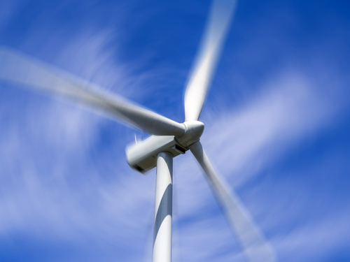
Copyright foto: Christian Delbert

Grazie al Progetto Powered e alla collaborazione di uno degli sponsor, la Tozzi Nord, sono state collocate nell'area portuale di Ravenna due pale eoliche
Oggi, domenica 15 giugno, si celebra la 'Giornata mondiale del vento', che ha come obiettivo sostenere lo sviluppo dell'energia eolica per aumentare l'utilizzo di fonti di energia alternative e soprattutto pulite, riducendo allo stesso tempo le emissioni di Co2, una necessità assoluta per un Pianeta che ha già superato, per la prima volta da quando esiste la vita, una concentrazione di anidride carbonica in atmosfera di 400 parti per milione, alimentando l'effetto serra e con esso il riscaldamento globale e gli evidenti cambiamenti climatici.
È lo stesso obiettivo del Progetto europeo Powered (Project of Offshore Wind Energy: Research, Experimentation, Development), che si propone di studiare se nel mare Adriatico vi siano le condizioni meteorologiche, ambientali e tecnico-amministrative - venti adeguati, ma anche condizioni logistiche e normative certe, avanzate e possibilmente omogenee nell'intera area - che permettano di sfruttare l'energia del vento realizzando impianti eolici offshore.
Una scelta che, potenzialmente, ci consentirebbe di giungere nel tempo a percentuali di energia rinnovabile anche superiore al 50%. Sotto questo punto di vista è stata già realizzata la mappa del vento dell'Adriatico, che evidenzia le zone a maggiore potenziale eolico, ed è in fase di avvio l'installazione di torri anemometriche (lungo le coste e in mare aperto) in grado di raccogliere sofisticati dati meteorologici.
Il Progetto Powered - che ha tra i suoi sponsor istituzioni italiane, croate, albanesi e montenegrine - è finanziato dal Programma di Cooperazione Territoriale Europea IPA Adriatico. Grazie al Progetto Powered, e alla collaborazione di uno degli sponsor, la Tozzi Nord, sono state collocate nell'area portuale di Ravenna due pale eoliche - una minieolica e una microeolica - che misurano in termini sperimentali le potenzialità di produzione di energia eolica in una zona di vento moderato e che possono costituire un utile passo lungo la via della sperimentazione della possibilità di alimentare le attività portuali con energie rinnovabili e trasformando gli scali marittimi italiani in moderni 'green port'.

